
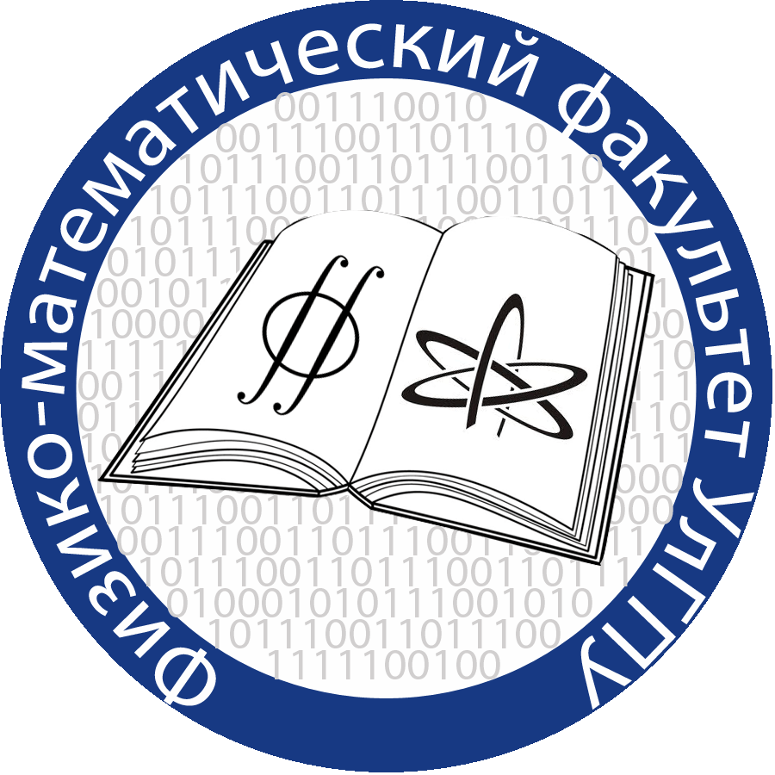

ОБРАЗОВАТЕЛЬНОЕ УЧРЕЖДЕНИЕ
ВЫСШЕГО ПРОФЕССИОНАЛЬНОГО ОБРАЗОВАНИЯ
«Ульяновский государственный педагогический университет имени И.Н. Ульянова»

ФИЗИКО-МАТЕМАТИЧЕСКИЙ ФАКУЛЬТЕТ
КАФЕДРА МЕТОДИКИ ПРЕПОДАВАНИЯ МАТЕМАТИКИ И ИНФОМАТИКИ

Приглашают учителей математики, информатики,
начальных классов, преподавателей вузов, студентов педагогических вузов
принять участие в очно-заочной Всероссийской научно-практической конференции

«Актуальные вопросы методики обучения математике и информатике»

которая состоится 16 декабря 2014 года в главном корпусе УлГПУ,
регистрация участников - в 14.00 в ауд. 313

По материалам конференции будет выпущен сборник научных трудов( РИНЦ, ISBN).

Заседания секций:
- Информационно-коммуникационные технологии в обучении
математике.
- Математическое образование в условиях внедрения ФГОС.
- Актуальные вопросы методики обучения математике.
- Актуальные вопросы методики обучения информатике.

Требования к оформлению печатных материалов конференции: шрифт Times New Roman, размер14, одинарный междустрочный интервал, поля по 2 см. Публикация статей и высылка электронного варианта - бесплатно. Оплата почтовой пересылки сборника - 100 руб.
Заявки на выступление и тезисы можно присылать по адресу: metodmatem@mail.ru до 15 декабря 2014 г,.с указанием ФИО, должности, места работы или учебы.

Статьи можно присылать по адресу: metodmatem@mail.ru до 10 января 2015 г,. с указанием ФИО, должности, места работы или учебы, почтового адреса.

Справки по телефону:
(8422) 44-11-09 (зав. кафедрой МПМиИ Сидорова Наталья Владимировна)

Фамилия

Имя

Отчество

Название статьи

Место работы

Должность

Ученая степень

Ученое звание

Электронный адрес

Почтовый адрес

Заявка на получение сборника по почте (да/нет)
Форма заявки:

Адрес для почтового перевода:
г. Ульяновск, ул. Кирова 28 -92
Сидоровой Наталье Владимировне.
Назначение платежа: пересылка сборника.

